Создание Центров «Точка роста» предполагает комплекс условий по оснащению образовательных организаций оборудованием, расходными материалами, средствами обучения и воспитания для достижения образовательных результатов по предметным областям «Естественнонаучные предметы», образовательных программ общего образования естественно-научной направленности, при реализации курсов внеурочной деятельности и дополнительных общеразвивающих программ естественно-научной направленности.
В составе стандартного комплекта оборудования школа к началу учебного года получила следующие средства обучения:
Естественнонаучная направленность
1. Общее оборудование (физика, химия, биология):
- Цифровая лаборатория ученическая (физика, химия, биология) 3 шт.
- Образовательный набор по механике, мехатронике и робототехнике - 1шт.
- Расширенный робототехнический набор – 1 шт
- Микроскоп цифровой
- Набор ОГЭ по химии
- Химические реактивы
3. Компьютерное оборудование
- МФУ (принтер, сканер, копир) (2 шт.)
- Ноутбуки – 12 шт
Также силами школы было закуплено еще дополнительное оборудование профильного уровня и цифровизации образования.
Цифровые лаборатории:
по химии | 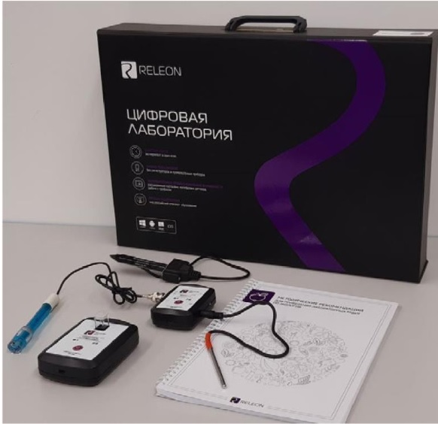
по биологии
по физике
по робототехнике | 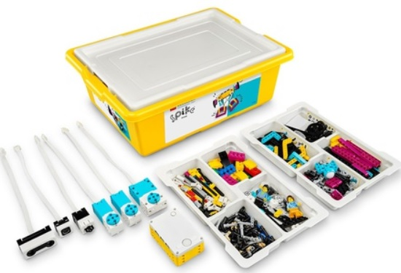
микроскоп школьный с подсветкой и камерой | 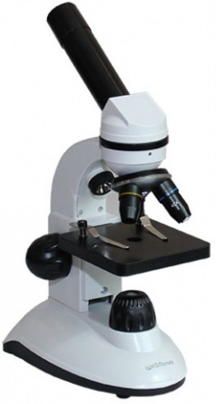
Ноутбуки Rikor | 

